Задача | Мини-проект  «Правильные многоугольники»
- Написать программу для рисования разным цветом правильного шестиугольника и правильного треугольника.  Длина стороны 100, толщина стороны 15.  - Дополнить программу правильным многоугольником с любым количеством сторон.  Толщина стороны 15, цвет и длину стороны выберите самостоятельно. | 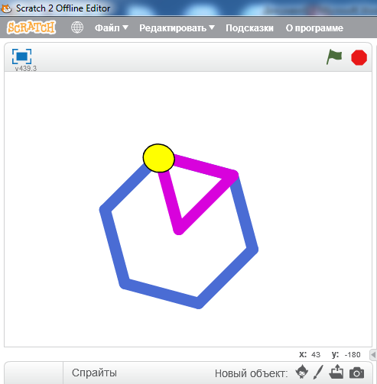
Задача | Мини-проект  «Правильные многоугольники»
- Написать программу для рисования разным цветом правильного пятиугольника и правильного десятиугольника.  Длина стороны 100, толщина стороны 15.  - Дополнить программу правильным многоугольником с любым количеством сторон.  Толщина стороны 15, цвет и длину стороны выберите самостоятельно. | 